**К детскому стоматологу без страха** Как известно, дети – особая категория пациентов и к ним нужен особый подход. Зачастую поведенческие реакции ребенка (недоверие к врачу, отказ от лечения, плач, крик, активные защитные движения руками, ногами) приводят к возрастанию эмоционально-психологической нагрузки.

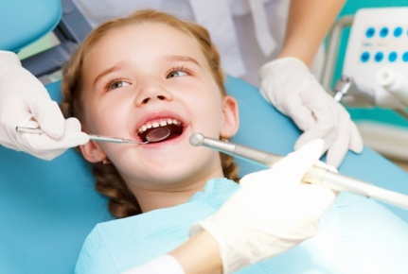

С первого посещения стоматолога ребенок должен накапливать положительный эмоциональный опыт лечения.

Предлагаем краткий перечень этапов подготовки ребенка к визиту к детскому стоматологу.

* Не планируйте визит к врачу в часы, когда ребенок обычно спит (раннее утро, тихий час) или устал (поздний вечер).
* На прием ребенок должен приходить сытым.
* Возьмите с собой сменную обувь, если ребенок не хочет надевать бахилы.
* Если ребенок будет томиться и нервничать в ожидании приема, приходите в поликлинику минут за 10, не раньше.

Ваш первый визит:

С ребенком должен разговаривать тот член семьи, который сам не испытывает страха перед стоматологом. Ребенок очень чуток, он может почувствовать Ваши растерянность и страх, и сам начнет бояться.

1. Расскажите ребенку о визите к детскому стоматологу, как об интересном, но рядовом событии, например, как о знакомстве с новыми друзьями.
2. Называйте детского стоматолога по имени, поясните, что это доктор, который посмотрит «какие красивые у тебя зубы».
3. Сделайте это не более чем за 1-2 дня, тогда у ребенка будет меньше времени, чтобы забеспокоиться или услышать «страшные истории» от сверстников.
4. Не обещайте дорогого подарка за хорошее поведение — ребенок может подумать, что ему предстоит сделать нечто очень трудное.
5. Не говорите, чтобы он «не боялся» или, что «не будет больно» или «надо будет потерпеть». Мысль, что посещение детского стоматолога требует смелости или может причинить боль, могла и не приходить ребенку в голову.
6. Не рассказывайте ребенку о том, что ему будут делать, особенно если это касается анестезии, удаления или пломбирования зубов. Ваш детский стоматолог индивидуально определит, что необходимо знать Вашему ребенку перед такой процедурой.
7. Выберите утреннее время для первого визита, чтобы ребенок не думал о предстоящем целый день. Кроме того, маленькие дети, как правило, ведут себя лучше в утреннее время.
8. Ребенка в клинику должен сопровождать один родитель. Возьмите с собой любимую книгу или игрушку ребенка. Перед тем, как Вас пригласят в кабинет, сядьте вместе и почитайте вслух, просмотрите картинки, поиграйте.
9. Отнеситесь к первому визиту к детскому стоматологу со всей серьезностью. Хорошее впечатление от первого посещения стоматолога может сформировать отношение ребенка к культуре здоровья зубов на долгие годы.

Если же вы испытываете сложности и сомнения, проконсультируйтесь с сотрудниками нашей поликлиники.

В свою очередь мы сделаем все возможное для того, чтобы Ваш ребенок в дальнейшем спокойно и с удовольствием посещал своего детского стоматолога.

Это – вопрос нашей профессиональной компетентности.

Это – условие здоровых и красивых зубов с детства и на всю жизнь.

ТОГАУЗ «Городская стоматологическая поликлиника № 2 г. Тамбова»